輔英科技大學學輔活動成果報告表
活動名稱 |  |  | 品德教育觸動攝影比賽 |  |  |  |  |  |  |  |  |  |  |  |  |  |  |  | 管制表  編號 |  |  |  |  | 313.02 |  |  |  |  |  |  |  |  |  |  |  |  |  | 整體  滿意度 |  |  | 83.2%
承辦單位 |  |  | 生輔組 |  |  |  |  |  |  |  |  | 活動時間 |  |  |  |  |  |  | 09.14-11.30 |  |  |  |  |  |  |  |  |  | 活動地點 |  |  |  |  | 全校
經費支出 |  |  | □學輔專帳 19848 |  |  |  |  |  |  |  |  |  |  |  |  |  |  |  | 支出金額 |  |  |  |  |  |  | 配合款：8600
 |  |  | □其他來源： |  |  |  |  |  |  |  |  |  |  |  |  |  |  |  |  |  |  |  |  |  |  | 補助款：11248
參  加  對  象  人  數 | 護  理  系  所 | 護  理  科 |  | 健  管  系 | 助  產  系 | 老  長  照  學  程 | 醫  技  系  所 |  | 醫  技  科 | 物  治  系 | 保  營  系  所 |  |  | 健  美  系 | 環  工  系  所 | 職  安  系 | 化  材  系 |  |  | 生  技  系  所 |  | 資  管  系 | 休  憩  系 |  |  |  | 幼  保  系 | 應  外  系 |  | 應  外  科 |  | 資  科  學  程 | 文  教  學  程 |  | 行  政  單  位 | 校  外  人  士 |  |  | 共同教育中心 | 參加人數  合計__7715_人
 |  |  |  |  |  |  |  |  |  |  |  |  |  |  |  |  |  |  |  |  |  |  |  |  |  |  |  |  |  |  |  |  |  |  |  |  |  |  |  | 男 |  |  | 女 | 小計
學生 | 1332 | 2115 |  | 223 | 21 | 56 | 135 |  | 491 | 377 | 422 |  |  | 299 | 310 | 55 | 122 |  |  | 186 |  | 383 | 324 |  |  |  | 248 | 118 |  | 239 |  | 174 | 92 |  |  |  |  |  |  | 1984 |  |  | 5718 | 7702
幹部
教師
職員工 |  |  |  |  |  |  |  |  |  |  |  |  |  |  |  |  |  |  |  |  |  |  |  |  |  |  |  |  |  |  |  |  |  |  | 13 |  |  |  |  | 9 |  |  | 4
社區居民
合計 |  |  |  |  |  |  |  |  |  |  |  |  |  |  |  |  |  |  |  |  |  |  |  |  |  |  |  |  |  |  |  |  |  |  |  |  |  |  |  | 學生 |  |  | 男_1984人  女_5718人
 |  |  |  |  |  |  |  |  |  |  |  |  |  |  |  |  |  |  |  |  |  |  |  |  |  |  |  |  |  |  |  |  |  |  |  |  |  |  |  | 教職  員工 |  |  | 男__9人  女__4人
 |  |  |  |  |  |  |  |  |  |  |  |  |  |  |  |  |  |  |  |  |  |  |  |  |  |  |  |  |  |  |  |  |  |  |  |  |  |  |  | 校內  總計 |  |  | 男_1993_人  女_5722人
 |  |  |  |  |  |  |  |  |  |  |  |  |  |  |  |  |  |  |  |  |  |  |  |  |  |  |  |  |  |  |  |  |  |  |  |  |  |  |  | 校外  總計 |  |  | 男____人  女____人
基本素養 |  |  |  | 專業實務 |  |  |  | 溝通表達 |  |  |  |  | 終身學習 |  |  |  |  | 關懷服務 |  |  |  |  |  |  | 理性思辨 |  |  |  |  |  | 健康促進 |  |  |  |  |  | 公民參與 |  |  |  |  | 美的賞析
配分  【至多填寫3項  滿分10分】 |  |  |  |  |  |  |  |  |  |  |  |  |  |  |  |  |  |  |  |  |  |  |  |  |  |  |  |  |  |  |  |  |  |  |  |  | 8 |  |  |  |  | 8
活  動  內  容 | 一、本學期初於召開學藝股長研習會議說明本學期實施品德教系列活動競賽辦法，相關活動辦法公告於學務處及生輔組網頁，另通知至班級。  二、徵文比賽請中山工商攝影指導老師黃文錫及石育彰老師協助評審：優等二技助產2-1班、五專護理科4-3班、五專醫技科4-2班。佳作：二技健管2-1班、二技護理2-4班、二技健管1-1班、五專護理2-2班、四技物治1-1班。優等獲頒1200元獎金，佳作：獲頒600元獎金，另優等及佳作入選作品8件，作品彙整成冊。  三、為擴大宣教成效，於教師節展示各班作品，另配合於12.16擴大朝會由學務長公開頒獎，以鼓勵同學明年踴躍參加競賽活動。
活  動  感  言 | 一、品德教育的核心價值，藉由「教師節感恩心感動情」及「感動的人事物」觸動攝影比賽，推廣品德教育核心價值，並透過觸動攝影比賽活動讓同學融入輔英校園品德教育氛圍。  二、對於優質相片拍攝技巧，需花時間及心力投入，評審委員指出同學拍攝缺失，可讓同學學習成長，實屬難得。
具  體  成  果 | 質化成果  一、經由學藝股長研習會議說明競賽辦法，有助於瞭姐競賽目標，推廣本校『核心價值』，並深化品德教育意義與內涵。本次活動共計有92位同學投稿參與比。  量化成果  一、本次活動共計有78班參與投稿。本次整體滿意度達83.2分，由滿意度問券回饋得知，同學有手機，喜歡參與攝影活動，且今年融入教教師節活動，效果良好。
檢  討  與  建  議 | 一、透過觸動攝影比賽，充分將品德教育融入校園文化並體會本校感恩心文化，達到提升品德教育成效。  二、本次活動成果相當良好，105年規劃擴大辦理，並納入學務處學輔專帳計畫案辦理。
滿  意  度  調  查 | 一、觸動攝影比賽活動問卷題目及統計表如附件。  二、對於本次觸動攝影比賽實施問卷調查極滿意、滿意的值為83.2%，已達預期目標。
活動照片  /  至  少  ４  張 | 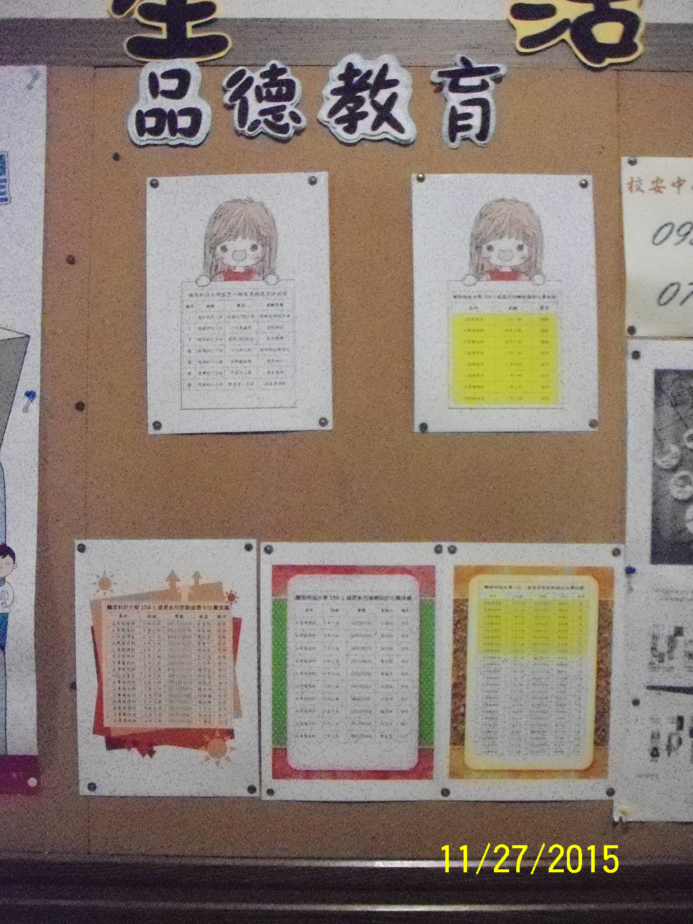  觸動攝影比賽活動成果公告 |  |  |  |  |  |  |  |  |  |  |  |  |  |  |  |  |  |  |  | 觸動攝影比賽成績表
活動照片  /  至  少  ４  張 | 觸動攝影比賽成果冊 |  |  |  |  |  |  |  |  |  |  |  |  |  |  |  |  |  |  |  | 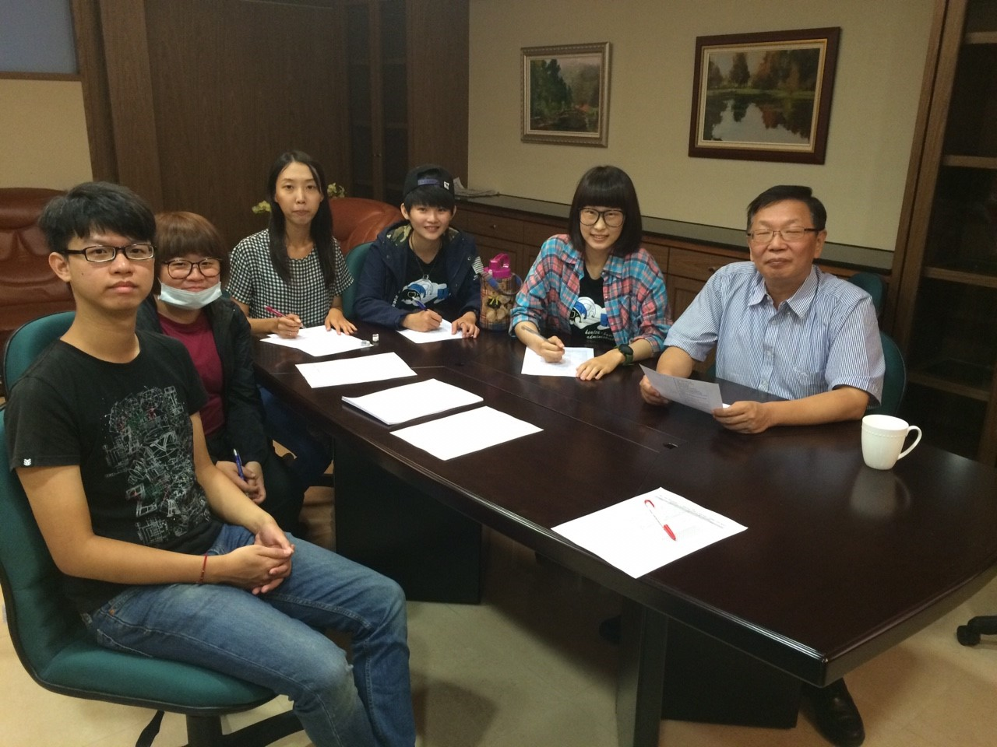  教師節觸動攝影照片

